Ik kan
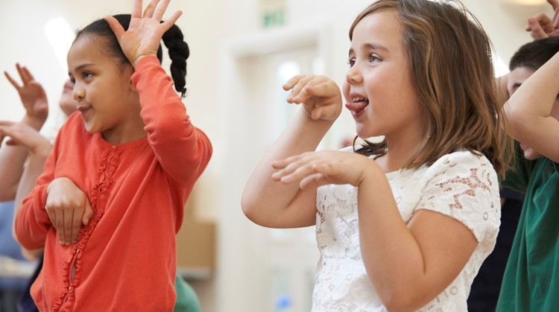

- met hulp
- zelfstandig

een dans nabootsen

